PROTOKOLL!
-von der Innungsversammlung am 15.10.2011 in Finsterwalde

Die Versammlung fand diesmal bei unserem Kollegen Richter statt. Begrüßt wurden wir von der ganzen Familie, welche wieder keine Kosten und Mühen gescheut hat, um uns mit einem hervorragenden kalt- warmen Büffet, inklusive Bedienung, zu verwöhnen.
Unser Obermeister Steffen Huber startete um 10,45 Uhr die Versammlung.
Als Erstes brachte uns der Herr Jan Fischer von der Firma DuPont den Werkstoff Corian nahe. Der Vortrag und die Vorführung der Verarbeitung des Werkstoffes waren sehr interessant und lehrreich.
Als Weiteres besprachen wir den Tagesablauf unserer nächsten Innungsfahrt, welche vom 17.05.2012-19.05.2012 stattfindet, und nach Schleswig Holstein geht.
Nach ein paar Verbesserungsvorschlägen wurde der Ablauf der Fahrt bestätigt.
In Sachen Haushalt teilte uns der Geschäftsführer der Kreishandwerkerschaft Mathias Mischker mit, das, bis auf 2 säumige Zahler der Innungsbeiträge, alles im grünen Bereich sei.
Wie immer, fand zum Schluss unsere Gesprächsrunde statt. Die Frage, nach der derzeitigen betrieblichen Situation, beantworteten fast alle positiv.
Nachdem der Obermeister, Steffen Huber, uns noch mitteilte, das am 11.-12.02.2012 die Handwerkermesse in Cottbus statt findet, beendete er den offiziellen Teil der Versammlung um 13,30 Uhr
Wir bedankten uns nochmals bei der Familie Richter, für die sehr gute Gastfreundschaft, und fuhren dann nach Hause.

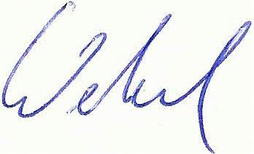
Schriftführer: Thomas Wetzel

